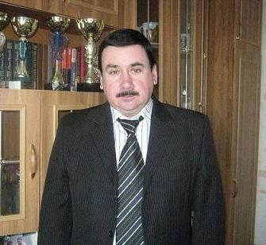 | Суров Сергей Владимирович  Должность: тренер-преподаватель по шахматам.  Образование: высшее профессиональное. Московский областной государственный институт физической культуры.  Квалификация: высшая квалификационная категория.  Награды: Мастер ФИДЕ, нагрудный знак «Отличник физической культуры и спорта», Почетная грамота Управления образования Воронежской области, Почетная грамота Департамента образования Воронежской области, номинант ежегодной премии Борисоглебского городского округа «Человек года-2013» в области физической культуры и спорта, Почетная грамота администрации Борисоглебского городского округа.  Стаж тренерской работы: 29 лет.
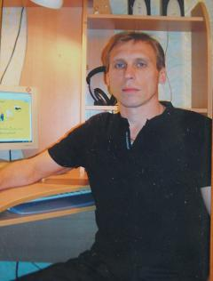 | Шильников Сергей Витальевич  Должность: тренер-преподаватель по самбо, дзюдо.  Образование: высшее профессиональное. Ярославский ордена Трудового Красного Знамени государственный педагогический институт.  Квалификация: высшая квалификационная категория.  Награды: нагрудный знак «Отличник физической культуры и спорта», Почетная грамота Министерства спорта Российской Федерации, Почетная грамота Управления физической культуры и спорта Воронежской области, Почетная грамота администрации Борисоглебского городского округа.  Стаж тренерской работы: 29 лет.
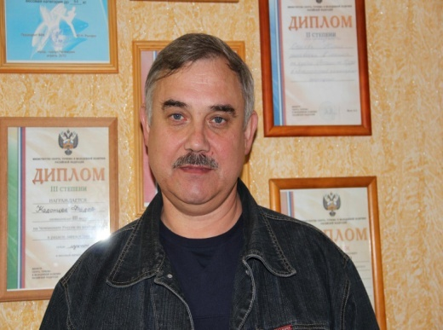 | Шерстяных Юрий Борисович  Должность: тренер-преподаватель по кикбоксингу.  Образование: высшее профессиональное. Воронежский государственный институт физической культуры  Квалификация: высшая квалификационная категория.  Награды: нагрудный знак «Отличник физической культуры и спорта», Диплом Минспорттуризма и молодежной политики РФ, почетная грамота Управления физической культуры и спорта Воронежской области, победитель конкурса детских тренеров фонда «Новое поколение», Почетная грамота администрации Борисоглебского городского округа.  Стаж тренерской работы: 23 год.
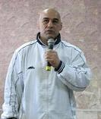 | Первушин Александр Юрьевич  Должность: тренер-преподаватель по греко-римской и вольной борьбе, судья Республиканской категории.  Образование: высшее профессиональное. Московский областной государственный институт физической культуры.  Квалификация: высшая квалификационная категория.  Награды: Мастер спорта СССР по греко-римской борьбе, Почетная грамота Департамента образования Воронежской области, номинант ежегодной премии Борисоглебского городского округа «Человек года-2013» в области физической культуры и спорта, Почетная грамота администрации Борисоглебского городского округа.  Стаж тренерской работы: 29 лет.
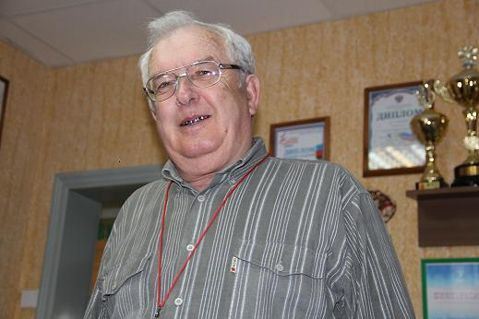 | Краснов Виктор Николаевич  Должность: тренер-преподаватель по баскетболу.  Образование: высшее профессиональное. Таджикский институт физической культуры.  Квалификация: высшая квалификационная категория.  Награды: Заслуженный тренер Таджикской ССР, нагрудный знак «Отличник физической культуры» Российской Федерации, Благодарность Департамента образования, науки и молодежной политики, Почетная грамота Управления физической культуры и спорта Воронежской области, Почетная грамота администрации Воронежской области, Почетная грамота администрации Борисоглебского городского округа, Благодарственное письмо администрации Борисоглебского городского округа.  Стаж тренерской работы: 43 год.
Макарцева Светлана Вячеславовна
Должность: тренер-преподаватель по конному спорту, судья первой категории.
Образование: высшее профессиональное. Борисоглебский государственный педагогический институт, Высшее профессиональное «Воронежский государственный институт физической культуры и спорта».
Квалификация: высшая квалификационная категория.
Награды: победитель конкурса детских тренеров фонда «Новое поколение», Почетная грамота Министра спорта Российской Федерации, Почетная грамота администрации Воронежской области, Благодарность Губернатора Воронежской области, Почетная грамота главного управления образования Воронежской области, Почетная грамота администрации Борисоглебского городского округа, Диплом администрации Борисоглебского городского округа, Почетная грамота администрации Борисоглебского городского округа.
Стаж тренерской работы: 23 год.

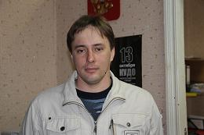 | Пеледов Дмитрий Валерьевич  Должность: тренер-преподаватель по конному спорту, судья первой категории.  Образование: среднее специальное.  Квалификация: высшая квалификационная категория.  Награды: Благодарность Министерства спорта Российской Федерации, Почетная грамота главного управления образования Воронежской области, Грамота управления образования администрации Борисоглебского городского округа «Мастер педагогического труда», Диплом администрации Борисоглебского городского округа, Почетная грамота администрации Борисоглебского городского округа.  Стаж тренерской работы: 16 лет.
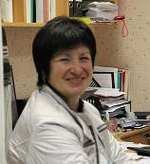 | Торопцева Ольга Алексеевна  Должность: руководитель конноспортивной школы, тренер-преподаватель по адаптивной физической культуре, судья первой категории.  Образование: среднее специальное.  Квалификация: высшая квалификационная категория.  Награды: Почетная грамота администрации Воронежской области, Нагрудный знак «За заслуги в развитии физической культуры и спорта» Воронежской области, победитель конкурса детских тренеров фонда «Новое поколение», Благодарность Министерства спорта Российской Федерации, Почетная грамота администрации Борисоглебского городского округа.  Стаж тренерской работы: 16 лет.
Кадонцев Игорь Анатольевич
Должность: тренер-преподаватель по кикбоксингу.
Образование: высшее профессиональное. Борисоглебский государственный педагогический институт.
Квалификация: первая квалификационная категория.
Награды: Почетная грамота администрации Борисоглебского городского округа.
Стаж тренерской работы: 12 лет.
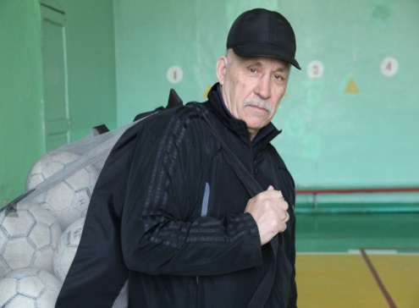 | Безин Вячеслав Николаевич  Должность: тренер-преподаватель по футболу  Образование: среднее специальное.  Награды: Почетная грамота администрации Борисоглебского городского округа  Квалификация: первая квалификационная категория  Стаж тренерской работы: 14 лет.
Филатов Алексей Михайлович
Должность: тренер-преподаватель по футболу.
Образование: высшее профессиональное. Воронежский государственный институт физической культуры, Борисоглебский государственный педагогический институт.
Квалификация: высшая квалификационная категория.
Награды: Почетная грамота администрации Борисоглебского городского округа
Стаж тренерской работы: 19 лет.

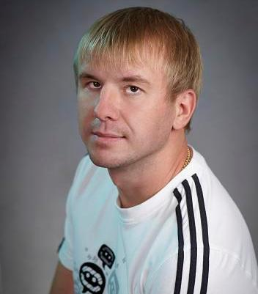 | Попов Дмитрий Валерьевич  Должность: тренер-преподаватель по боксу.  Образование: высшее педагогическое. Борисоглебский государственный педагогический институт, высшее профессиональное Воронежский государственный институт физической культуры.  Квалификация: первая квалификационная категория.  Награды: Почетная грамота администрации Борисоглебского городского округа, номинант ежегодной премии Борисоглебского городского округа «Человек года-2014» в области физической культуры и спорта, Благодарность ВООО «Федерация бокса Воронежской области».  Стаж тренерской работы: 16 лет.
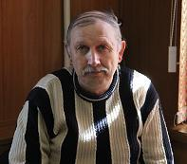 | Пилькин Евгений Борисович  Должность: тренер-преподаватель по шахматам  Образование: среднее.  Квалификация: вторая квалификационная категория.  Награды: Почетная грамота Управления физической культуры и спорта Воронежской области, Почтённая грамота администрации Борисоглебского городского округа, Почетная грамота администрации Борисоглебского городского округа.  Стаж тренерской работы: 19 лет.
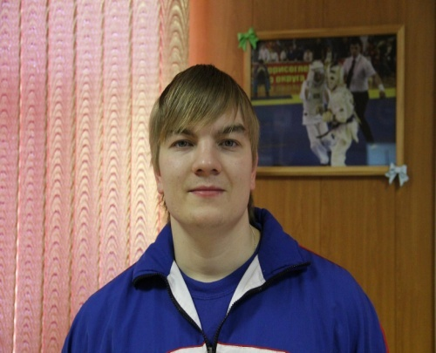 | Кадонцев Федор Анатольевич  Должность: тренер-преподаватель по кикбоксингу, Мастер спорта России по кикбоксингу, Чемпион Мира по кикбоксингу.  Образование: высшее педагогическое. Борисоглебский государственный педагогический институт.  Квалификация: первая квалификационная категория.  Награды: Почетная грамота администрации Борисоглебского городского округа.  Стаж тренерской работы: 10 лет.
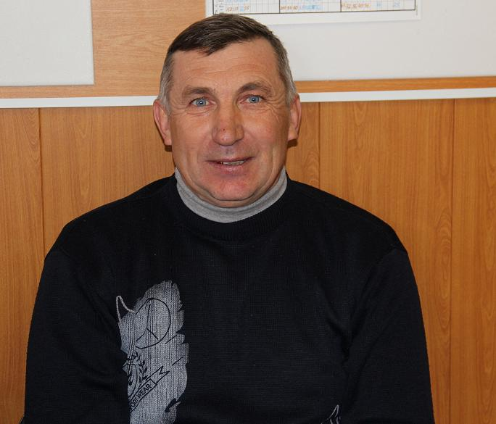 | Попов Виктор Владимирович  Должность: тренер-преподаватель по легкой атлетике.  Образование: высшее профессиональное. Волгоградский государственный институт физической культуры.  Квалификация: первая квалификационная категория.  Награды: Почетная грамота администрации Борисоглебского городского округа.  Стаж тренерской работы: 10 лет.
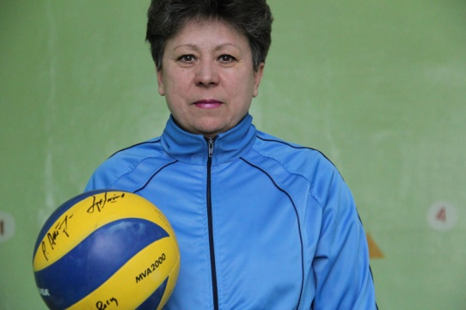 | Чубаковская Татьяна Анатольевна  Должность: тренер-преподаватель по волейболу  Образование: высшее профессиональное. Читинский государственный педагогический институт имени Н.Г. Чернышевского.  Квалификация: первая квалификационная категория.  Награды: Почетная грамота управления по образованию Читинской области  Стаж тренерской работы: 19 лет.
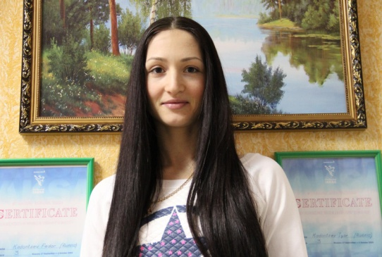 | Пашинина Оксана Александровна  Должность: тренер-преподаватель по художественной гимнастике, судья первой категории, кандидат в мастера спорта.  Образование: высшее профессиональное. Воронежский государственный институт физической культуры.  Квалификация: первая квалификационная категория.  Награды: Почетная грамота администрации Борисоглебского городского округа, Почетная грамота управления физической культуры и спорта Воронежской области.  Стаж тренерской работы: 10 лет.
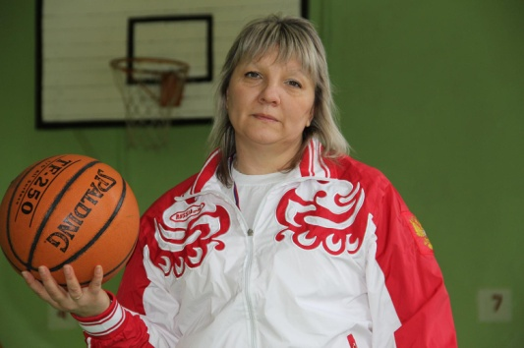 | Шерстяных Ольга Игоревна  Должность: тренер-преподаватель по баскетболу  Образование: среднее профессиональное. Борисоглебское педагогическое училище, высшее профессиональное Воронежский государственный институт физической культуры.  Квалификация: первая квалификационная категория  Награды: Почетная грамота администрации Борисоглебского городского округа  Стаж тренерской работы: 8 лет.
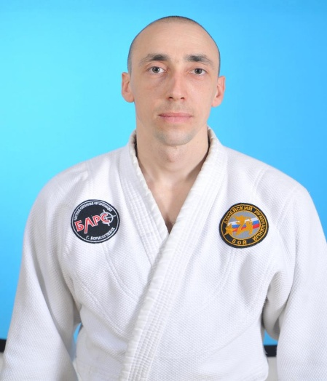 | Сильченко Виктор Александрович  Должность: тренер-преподаватель по рукопашному бою, ОФП  Образование: высшее профессиональное. Борисоглебский государственный педагогический институт, Воронежский государственный институт физической культуры и спорта.  Квалификация: высшая квалификационная категория  Награды: Почетная грамота Управления физической культуры и спорта Воронежской области, Почетная грамота ВООО «Федерация армейского рукопашного боя Воронежской области», Почетная грамота Борисоглебского городского округа ежегодной традиционной церемонии «Виват, Борисоглебск».  Стаж тренерской работы: 11 лет.

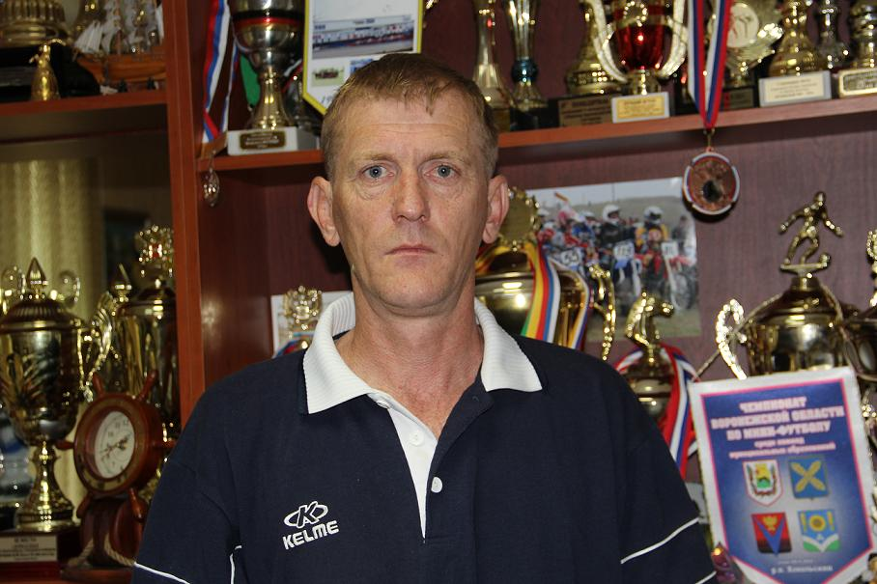
Игнатов Александр Александрович
Должность: тренер-преподаватель по футболу, КМС.
Образование: неоконченное высшее, Национальный институт спорта и туризма Туркменистана, выпускник Ашхабадского училища Олимпийского резерва.
Чемпион СССР 1990 г. по футболу.
Игрок команд «Волгарь-Газпром» (Астрахань),
«Динамо» (Ставрополь), «Калхазчи» (Туркменистан).
Стаж тренерской работы: 5 лет.

